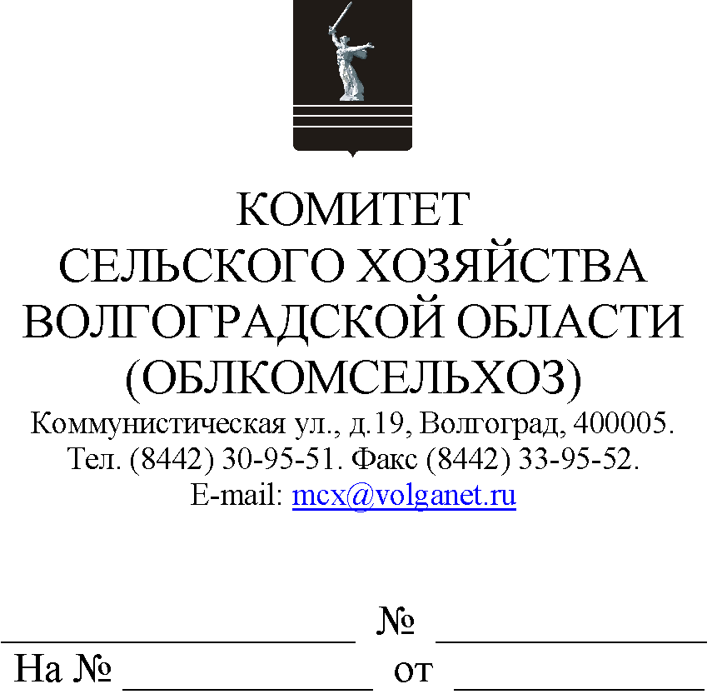

При переходе на приобретение сельскохозяйственных животных, альтернативных свиноводству, крестьянским (фермерским) и личным подсобным хозяйствам населения предоставляется государственная поддержка.

Постановлением Администрации Волгоградской области от 7 июня 2017 г. № 286-п (далее – Постановление 286-п) утвержден Порядок предоставления субсидий на возмещение части затрат крестьянских (фермерских) и **личных подсобных хозяйств** на приобретение сельскохозяйственных животных, альтернативных свиноводству.

Субсидии предоставляются:

на приобретение **одной головы** нетели крупного рогатого скота молочного направления продуктивности для сельскохозяйственных товаропроизводителей, не являющихся членами сельскохозяйственных потребительских кооперативов, в размере 50 000 рублей за каждую голову, но не более фактических затрат;

на приобретение **не более двух голов нетелей** крупного рогатого скота молочного направления продуктивности для сельскохозяйственных товаропроизводителей, являющихся членами кооперативов, в размере 50 000 рублей за каждую голову, но не более фактических затрат;

на приобретение **не более трех голов нетелей** крупного рогатого скота молочного направления продуктивности для крестьянских (фермерских) хозяйств, в составе которых есть семья, имеющая статус многодетной семьи, и для граждан, ведущих личное подсобное хозяйство, семьи которых имеют статус многодетной семьи, в размере 50 000 рублей за каждую голову, но не более фактических затрат.

Одним из условий получения данной субсидии является обязательство сельхозтоваропроизводителя об отказе от разведения свиней и сохранение приобретенного поголовья на срок не менее четырех финансовых лет, начиная с года предоставления субсидии.

Председатель комитета М.В. Морозова